Advancements in robot safety from B&R
Monitor all serial robot types in a safety application
B&R has extended the safety function "Safely Limited Speed at Tool Center Point" (SLS at TCP): It is now possible to monitor the full spectrum of serial robot types in the safety application. So far it has already enabled safe monitoring of all the joints on a 6-axis articulated arm robot.
Configure custom kinematic chains
With the extended functionality, B&R now offers a parameter block for generalized serial robots. This makes it possible to configure any type of kinematic chain. Users are no longer restricted to specific types of robots, they can define and configure custom kinematic systems. Up to eleven joints can be defined. It is also possible to include up to 20 joint couplings with coupling factors. This allows users to incorporate mechanical couplings between individual axes.
TÜV-certified function blocks
Safely monitoring speed relies on safe axis position data. This data is provided by ACOPOSmulti servo drives with their integrated SafeMC functionality. SafeROBOTICS function blocks in the safety application use these positions to calculate the absolute speeds of the joints, tool mounting flange and tool center point. The blocks are TÜV-certified.
Data is transferred via the fieldbus-independent, safety-oriented openSAFETY protocol. This gives users complete freedom in the selection of their control system. The safety functions themselves are executed directly on the drives.

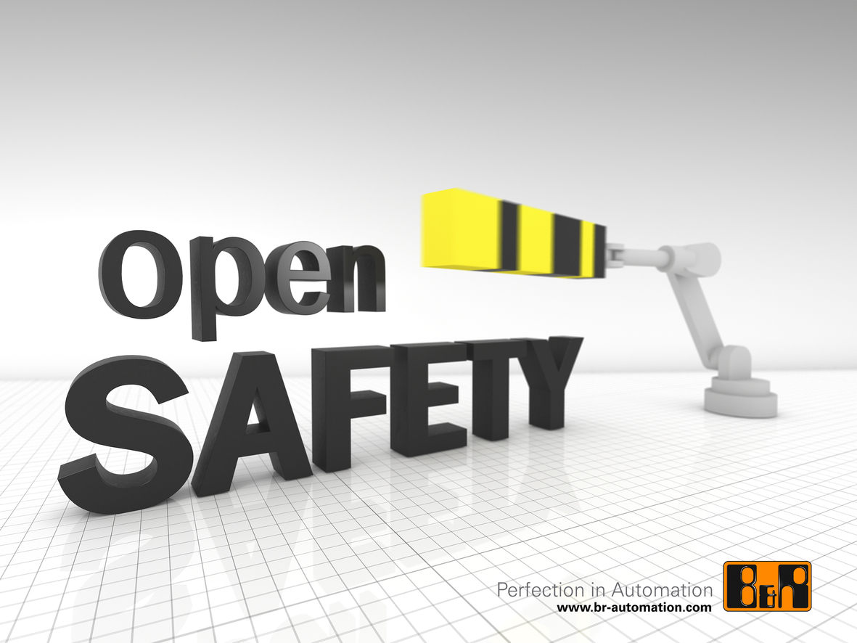
Standardized parameters allow the TÜV-certified function blocks for monitoring the tool center point to be adapted to many different types of kinematic systems without requiring recertification.

B&R Hakkında
ABB Grubunun bir bölümü olan B&R, merkezi Avusturya'da bulunan endüstriyel otomasyon alanında global bir liderdir. B&R, neredeyse her sektördeki müşterilere makine ve fabrika otomasyonu, hareket kontrolü, HMI ve entegre güvenlik teknolojisi için eksiksiz çözümler sunmak üzere en son teknolojiyi ileri mühendislikle birleştiriyor. OPC UA, POWERLINK ve openSAFETY gibi Endüstriyel IoT iletişim standartlarının yanı sıra Automation Studio yazılımıyla B&R, otomasyon mühendisliğinin geleceğini sürekli olarak yeniden tanımlıyor. B&R'ı endüstriyel otomasyonun ön saflarında tutan yenilikçi ruh, süreçleri basitleştirme ve müşteri beklentilerini aşma taahhüdünden kaynaklanmaktadır.
Daha fazla bilgi için www.br-automation.com adresini ziyaret edin.

